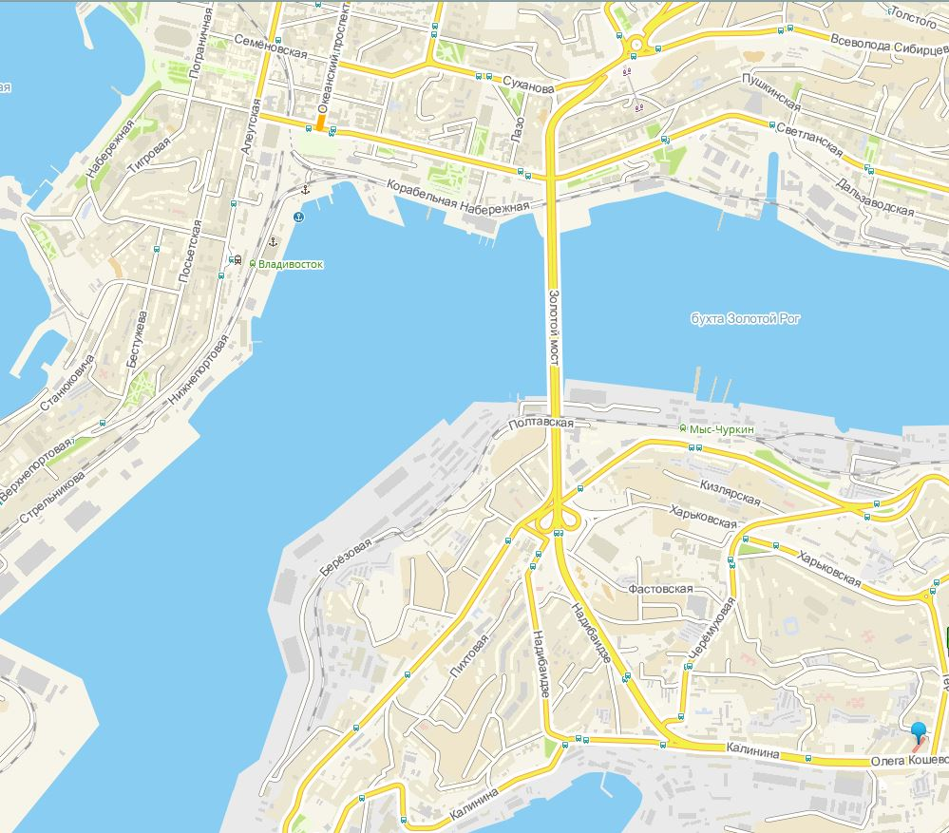

Маршрут движения

Построение колонн

Место построения и маршрут движения колонн